Appunti del 10-03-2026
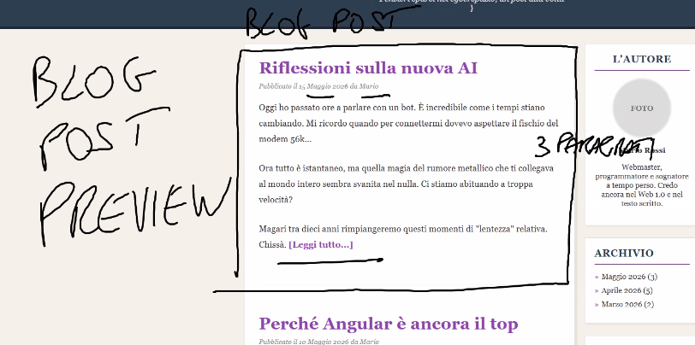
.
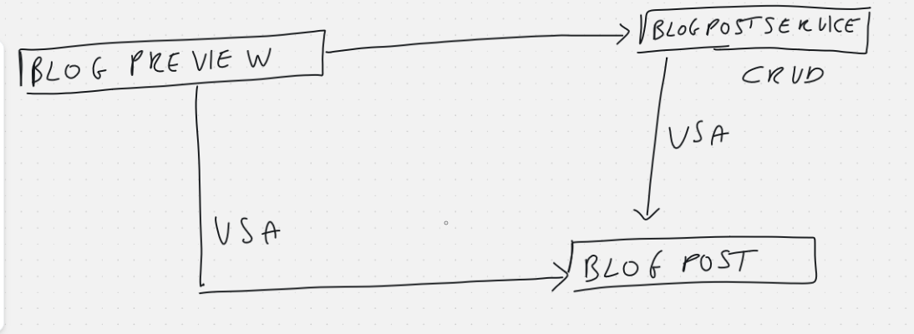
.
.



.

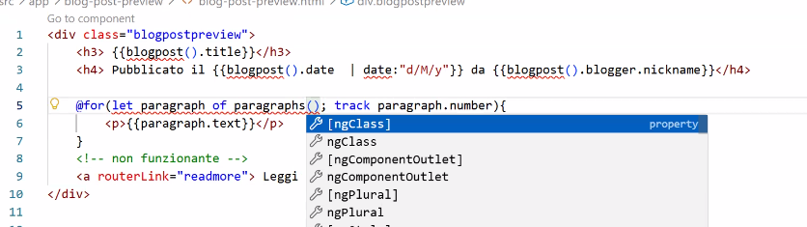
.
Blog Preview → chi userà questo componente? Il padre.
Blogger è provvisorio ancora.
Il servizio dovrà fornire un blog post.
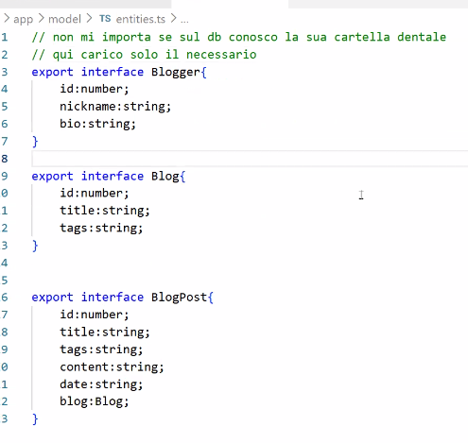
Di blog cambiato da tags a description
Un Observable è un flusso di dati che emette valori nel tempo a cui ci si può sottoscrivere tramite il metodo subscribe(). Fa parte della libreria RxJS ed è il fondamento della programmazione reattiva in Angular.
Blog invece aggiunge il blogger

1. http = inject(HttpClient);
Questa riga serve a importare lo strumento che Angular mette a disposizione per fare chiamate HTTP (GET, POST, PUT, DELETE).
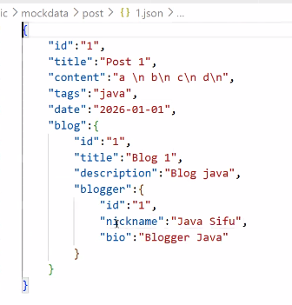
.
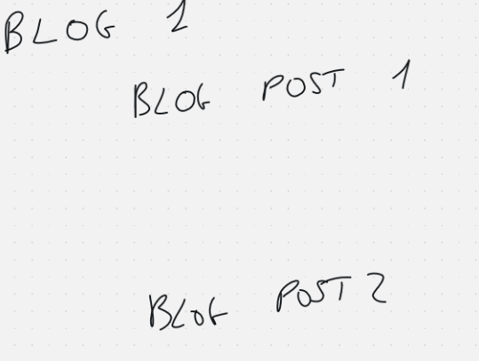
.
Da dove prendo i dati? Come li prendo?
OnInit è il hook più usato nella pratica quotidiana. Viene eseguito una sola volta, subito dopo che Angular ha completato la prima inizializzazione del componente e ha valorizzato tutti gli @Input. Questo lo rende il posto giusto dove mettere la logica di avvio, in particolare le chiamate ai servizi per caricare dati. Nel nostro caso LastPostsComponent usa ngOnInit() per invocare findLast() proprio per questo motivo: al momento della costruzione tramite constructor() gli input non sono ancora disponibili, mentre in ngOnInit() il componente è già pienamente configurato. La distinzione tra constructor e ngOnInit è concettualmente importante. Il costruttore appartiene a TypeScript ed esiste per inizializzare le dipendenze tramite inject(). Non bisogna mai fare chiamate HTTP o logica applicativa nel costruttore perché Angular non ha ancora completato il suo lavoro sul componente. ngOnInit invece appartiene al ciclo di vita Angular ed è il primo momento in cui il componente è pronto per operare. Per usare OnInit il componente deve implementare l'interfaccia omonima e definire il metodo ngOnInit(). L'interfaccia non è tecnicamente obbligatoria a runtime, ma è una buona pratica perché rende esplicito il contratto e attiva i controlli del compilatore TypeScript.
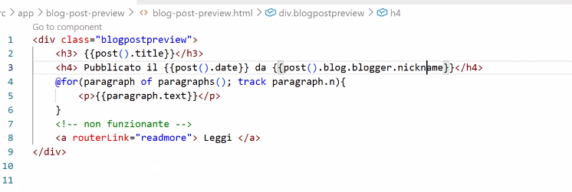
.
Il flusso dei dati: quando scriviamo un componente la prima domanda è che dati mi servono e da dove li prendo, considerando che il DTO può essere di diversi tipi per i tipi di dati che ci servono.
.

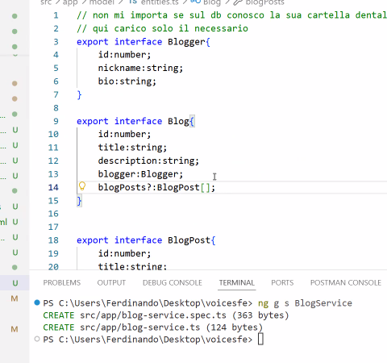
.

I DATI SI PRENDONO O DAL PADRE O DA UN SERVIZIO.

.



